ІІ етап Всеукраїнського конкурсу-захисту науково-дослідницьких робіт учнів-членів МАН України 2019/2020 навчального року

Контрольні завдання з історії України (відділення історії)

9 клас
I РІВЕНЬ
Завдання № 1
1.1.1. Наука, що вивчає походження і розвиток людського роду?
А археологія Б історія В антропологія Г філософія
1.1.2. Яка подія відбувалася після великої грецької колонізації?

А велике розселення слов’ян
Б розпад великої Скіфії
В розселення кіммерійців
Г велике переселення народ
1.1.3. Що було спільним у зовнішній політиці Володимира Великого і Ярослава Мудрого?

А походи на Константинополь
Б боротьба за Червенські міста
В запрошення місіонерів із Риму
Г відсіч агресії варягів

1.1.4. Що зумовило втрату князем Данилом Галицьким контролю над Києвом?
А розорення міста князем Андрієм Боголюбським
Б підпорядкування міста владі ВКЛ
В повстання киян і запрошення на княжіння Володимира Мономаха
Г монгольська навала і встановлення монгольського панування
Завдання № 2
1.2.1. Що з переліченого відбулося після Кревської унії?
1 династична війна за престол Свидригайла Ольгердовича та його прихильників
2 заходи Вітовта Кейстутовича з централізації держави, ліквідація удільних князів
3 змагання за спадщину Романовичів між угорським і польським королями та Любартом
4 розростання Литовського князівства за правління Гедиміна
5 змагання Ольгерда з ханами Золотої Орди за контроль над Київщиною та Чернігово-Сіверщиною
6 тимчасове відновлення удільного статусу Волинського і Київського князівств
А 1,2,6 Б 3,5,6 В 1,4,6 Г 2,4,6
1.2.2. Яка з названих подій мала вагомий вплив на активізацію українського національно-культурного руху?
А Люблінська унія Б утворення реєстрового козацтва
В Берестейська церковна унія Г Хотинська війна
1.2.3. Що характеризувало діяльність В.К. Острозького?
А створення перших православних церковних братств
Б заснування першої в українських землях слов’яно-греко-латинської школи
В відновлення вищої церковної православної ієрархії в Речі Посполитій
Г об’єднання Київської братської і Лаврської шкіл у колегіум
1.2.4. Про яку подію йдеться в уривку з історичного джерела? «Коронний гетьман Карл Ходкевич, верхи на коні, стояв біля свого шанця, коли примчав гонець зі звісткою, що козаки з кількома польськими загонами захопили вже табір Османа і що для остаточної перемоги бракує тільки підмоги… Після несподіваного вторгнення запорожців у табір Османа турків охопила паніка: люди всіх станів були в невимовній тривозі, а сам Осман, який ще так недавно гадав, що нема на світі нікого могутнішого за нього, тепер на власні очі бачив усю непевність свого становища».
А захоплення запорожцями фортеці Кафа в 1616 р.
Б Хотинську битву 1621 р.
В взяття і зруйнування запорожцями фортеці Кодак у 1635 р.
Г битву в урочищі Солониця у 1638 р.Завдання № 3
1.3.1. Національно-визвольна війна українського народу середини XVII ст. сприяла зміцненню позицій у європейській політиці:
А Речі Посполитої та володінь австрійських Габсбургів
Б Османської імперії та Венеції
В Московської держави та Швеції
Г Франції та Іспанії

1.3.2. Яким був головний соціальний наслідок Національно-визвольної війни українського народу під проводом Б. Хмельницького?
А ліквідація особистої залежності селян від панів
Б формування козацтва як провідної верстви
В злиття верхівки козацтва із шляхтою
Г формування великого козацького землеволодіння
1.3.3. У якому договорі між козацтвом і Річчю Посполитою передбачалося утворення Князівства Руського? А Зборівському Б Білоцерківському В Гадяцькому Г Андрусівському
1.3.4. Назвіть авторів козацьких літописів?
А Ф. Прокопович, Г. Сковорода
Б Г. Граб’янка, С. Величко
В С. Ковнір, І. Григорович-Барський
Г Д. Левицький, В. Боровиковський
Завдання № 4
1.4.1. Коли була заснована адміністративно-територіальна одиниця Нова Сербія?
А 1752 р. Б 1765 р. В 1828р. Г 1848 р.
1.4.2. Чому після поділів Польщі та приєднання частини її земель до Російської імперії в соціально-економічному становищі відбувалась ситуація, описана М. Грушевським: «…в землях, які відійшли з-під Польщі під Росію, нічим не стало легше українському народові. Навпаки сильна рука нового, російського начальства надала пануванню польського пана над українським холопом ще більшої моци і певності, якої не мало воно за безсилої, розколиханої держави Польської. »
А втручання європейських країн
Б демократія Речі Посполитої
В небажання українців відстоювати свою свободу
Г політична система Російської імперії
1.4.3. Прочитайте уривок з розпорядження Олександра I й укажіть подію, з якою воно пов’язане: «Військо це передбачається утворити на Україні з людей, до козацької служби здібних і здавна відомих звичкою та охотою до неї… Людей можна призначати на козаків, незважаючи ні на роки, ні на зріст, а також незначні тілесні вади, але єдино тільки із збереженням сил і здібностей до служби цього різновиду… Як мине в українських полках потреба, всі вони розпускаються по своїх домівках».

А війна з Туреччиною
Б війна з Францією
В повстання декабристів
Г польське повстання

1.4.4. Герб якого українського гетьманського роду зображено на малюнку?

А Хмельницьких
Б Виговських
В Ханенків
Г Дорошенків
II РІВЕНЬ
Завдання № 1
2.1. Розташуйте у хронологічній послідовності події:
А відкриття співацької школи в Глухові
Б перше видання «Синопсису» в друкарні Києво-Печерської лаври
В укладення Г. Сковородою збірки «Басні Харьковские»
Г спорудження в Києві Андріївської церкви
Завдання № 2
2.2. Установіть відповідність:
1 видання «Русалки Дністрової» | А Будапешт
2 Головна руська рада | Б Варшава
3 просвітницьке товариство священиків | В Львів
4 Слов’янський з’їзд | Г Перемишль
 | Д Прага
1 | 2 | 3 | 4
Завдання № 3
2.3. Установіть відповідність між гравюрами та їх авторами:
1 | 2 | 3 | 4
А І. Мігура
Б І. Щирський
В Б. Гондіус
Г Л. Тарасевич
Д О. Тарасевич
1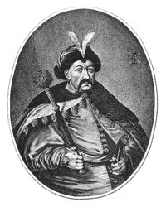 2 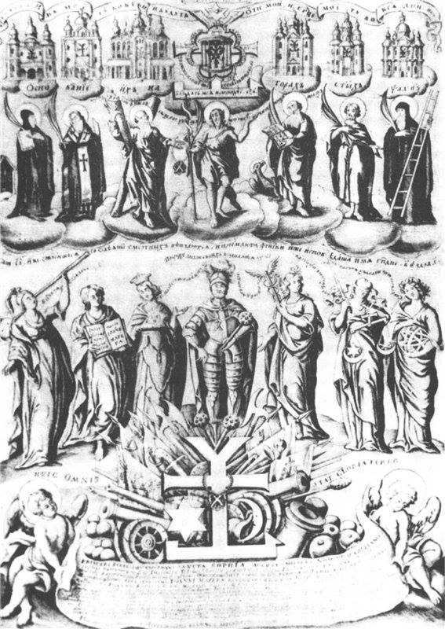 3 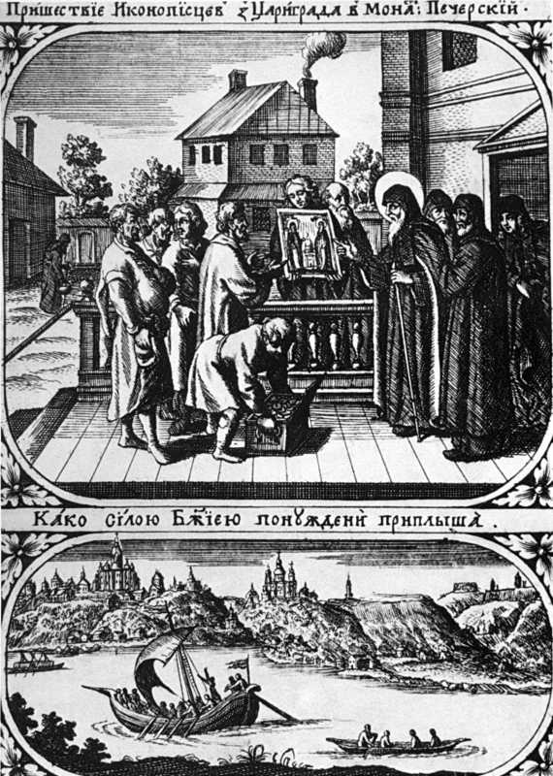 4 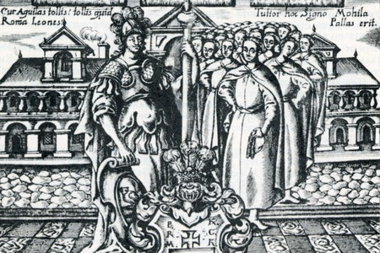

ІII РІВЕНЬ
- Складіть порівняльну характеристику процесу християнізації Київської Русі та Великого князівства Литовського за такими параметрами: а) хронологічні межі та періоди, б) причини та передумови, в) основні діячі та події, г) наслідки для історії обох країн. Вкажіть та проаналізуйте спільні та відмінні риси обох процесів.

- Прочитайте уважно уривок з твору всесвітньо відомого давнього історика.
“Кочові ……..(1) жили в Азії. На них найшли війною масагети. Під їх натиском ……..(1) перейшли до країни …….(2), — бо ця країна, що її тепер займають ……..(1), належала здавна, як кажуть, …….(2). Як зачули …….(2), що підходять ……. (1), зібрали велике військо й стали радитися. Їх думки розійшлися надвоє, обидві групи вперто обстоювали свою. Кращою була рада царів, але народ гадав за ліпше покинути край і не наражатися на небезпеку; царська думка була така, що треба боротися з прийшлими. Ніхто не хотів поступатися — ані царі народові, ані народ царям; ті хотіли кинути край, оддати без боротьби прийшлим, царі ж думали полягти в своєму краю й не втікати з народом. Такі думки поділили їх на два табори, — а було їх по однаковій кількості, — вони боролися між собою й полягли, ..…… (2) народ поховав їх коло ріки Тіраса; ще й тепер можна бачити ту могилу. Поховавши їх, вирушив народ з краю, а ……. (1) прийшли й зайняли порожні землі”.
Визначте, про які два народи (1 і 2) йдеться в тесті. Про які часи йде мова? Що вам відомо про матеріальну та духовну культуру цих двох народів? Який слід вони залишили в історії України?
10 клас
I РІВЕНЬ
Завдання № 1
1.1.1. В епоху неолітичної революції:
А загострюється криза мисливського господарства, на зміну багатолюдним мисливським колективам приходить парна сім’я
Б людина перейшла від пасивного привласнювання дарів природи до активного перетворення навколишньої дійсності
В відбулося відокремлення ремесла від землеробства, вироблені товари призначалися не тільки для обміну, але й для продажу:
Г різко скоротилися харчові запаси людини, що посилило міграційні процеси первісних людських спільнот
1.1.2. Якими були найголовніші причини грецької колонізації Північного Причорномор’я у VII–VI ст. до н.е.?

А воєнно-стратегічні
Б суспільно-політичні
В культурно-ідеологічні
Г соціально-економічні

1.1.3. Території яких племінних союзів слов’ян увійшли до складу Київської Русі за часів князювання Володимира Великого та Ярослава Мудрого?

А тиверців і уличів
Б волинян і білих хорватів
В сіверян і древлян
Г полян і в’ятичів

1.1.4. Фундамент Успенського собору в Галичі було відкрито в 1930-ті рр. Археологи встановили, що то був білокам’яний, оточений галереями храм, прикрашений фігурним та орнаментальним різьбленням, символізував могутність Галицького князівства та його володаря…

А Романа Мстиславовича
В Ярослава Осмомисла
Б Данила Романовича
Г Юрія I Львовича

Завдання № 2
1.2.1. «Народ же цей даниною звірів, медів, віників, лика та іншого руським князям служив. Коли він відчув, що його господарі розтрощені татарами, він змужнів і на знесилених русів владу свою поширив. І поволі з часом всю землю руську перейняв від татар у своє володіння і став володіти широкими просторами її, і баскаків прогнав». Про який народ йшла мова в хроніці Михайлівського монастиря (1362 р.) А московіти Б поляки В литовці Г угорці
1.2.2. Який термін є зайвим?
А магістрат Б бурмістр В ремісничий цех Г шляхта
1.2.3. У чому виявився Реформаційний рух на українських землях у др.пол. XVI ст.:
1 масовому переході шляхти, козаків, міщан, селян до протестантизму
2 діяльності православних братств
3 піднесенні авторитету православного духівництва
4 перекладі Святого Письма літературною староукраїнською мовою
5 створення мережі єзуїтських колегіумів
А 1,3 Б 2,4 В 2,5 Г 3,4
1.2.4. Про яку битву національно-визвольної війни українського народу середини XVII ст. йдеться в уривку з історичного джерела? «Травня в 16 день зранку в гетьмана Миколая Потоцького з татарами і козаками був бій. І татари, і козаки навмисно, поманивши невеликими людьми, стали нібито від тих ратних польських людей втікати, а гетьман Потоцький зі своїм військом кинувся за ними. І гетьмана, і польських ратних людей в тих тісних місцях з ровів спішно всіх побили і в полон побрали».
А на Жовтих Водах Б Корсунську В Пилявецьку Г під Берестечком
Завдання № 3
1.3.1. Якого історичного діяча стосуються події, про які йдеться в уривку з історичного джерела? «Турецькі клейноди, які вдруге турецький султан прислав на гетьманство українське, тепер після піддання його з Військом прислані московському цареві і публічно й демонстративно на очах народу тріумфально були віддані у столиці»

А Ю. Хмельницького
Б І. Брюховецького
В П. Дорошенка
Г Д. Многогрішного

1.3.2. Наприкінці ХVIII ст. Буковина увійшла до складу володінь австрійських Габсбургів у результаті:
А дій прихильників Барської конфедерації
Б придушення опришківського руху
В війни з Османської імперією
Г другого поділу Речі Посполитої
1.3.3. Генерал-губернатор Новоросії та Одеський міський градоначальник, за правління якого в Одесі з’явився театр, між морем і портом було прокладено Приморський бульвар, а найвідомішим міським парком став «сад Дюка», де були зібрані зразки місцевих та іноземних квітів і дерев. У 1828 р. вдячні одесити встановили йому пам’ятник, який й досі прикрашає місто.
А Й.М. Дерибас Б А. де Рішельє В М.С. Воронцов Г О.Г. Строганов
1.3.4. Назвіть головну мету реформ 1860–1870-х рр. в Російській імперії:
А зберегти існуючий політичний лад
Б реорганізувати систему землеволодіння
В побудувати громадянське суспільство
Г надати регіонам автономію
Завдання № 4
1.4.1. Коли було започатковано видання часопису «Громада»?
А 1861 р. Б 1874 р. В 1878 р. Г 1882 р.
1.4.2. У якому місті розташований пам’ятник Б. Хмельницькому скульптора М. Микешина (1888 р.)?
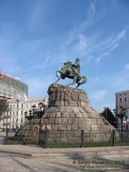
А Київ
Б Львів
В Переяслав-Хмельницький
Г Чернігів

1.4.3. Яку армію періоду громадянської війни в України охарактеризував сучасник? «Це була справжня регулярна військова частина. Вона не бачила революції й існувала на старих засадах порядку й субординації, в той час, як навіть денікінська армія носила на собі сліди революції, не кажучи вже про армію УНР, де були скасовані офіцерські погони й старшини зверталися до вояків на «ви». По-людськи це мені імпонувало, але в такій військовій частині тебе могли безпідставно й розстріляти – революційна стихія».

А Червона армія
Б анархістська армія Н. Махна
В українська галицька
Г врангелівська

1.4.4. Організації сільської бідноти, аналогічні комбідам, що активно проводили більшовицьку політику на селі та забезпечували контроль над діяльністю місцевих рад і їх виконавчих комітетів. А продзагони Б ревкоми В ЧК Г комнезами

II РІВЕНЬ
Завдання № 1
2.1. Розташуйте у хронологічній послідовності події:
А «Нова ера» в українсько-польських відносинах у Галичині
Б заснування першого осередку спортивно-фізкультурної організації «Січ»
В ухвалення нового крайового статуту, який передбачав збільшення українського представництва у Галицькому сеймі
Г виборча реформа в Австро-Угорщині на засадах загального виборчого права

Завдання № 2
2.2. Установіть відповідність між стислими характеристиками і назвами політичних партій України:
1 Партія Наддніпрянської України, яка основну мету своєї діяльності вбачала в досягненні самостійності України. Створена за ініціативи Миколи Міхновського | А Русько-українська радикальна партія (РУРП)
2 Партія, створена на основі Загальної української безпартійної організації (ЗУБО). Досягнення автономії України пов’язувала з установленням у Росії конституційної монархії | Б Українська національно-демократична партія (УНДП)
3 Перша легальна українська політична партія. У своїй діяльності прагнула обстоювати соціальні інтереси селян Галичини й водночас захищати національні права українців. | В Українська демократична партія (УДП)
4 Перша політична партія в Наддніпрянській Україні, створена в Харкові групою студентської молоді | Г Революційна українська партія (РУП)
 | Д Українська народна партія (УНП)

1 | 2 | 3 | 4

Завдання № 3
2.3. Установіть відповідність між характеристиками діячів української революції та їх фото:
А Історик, нащадок давнього козацького роду, крайовий комісар Галичини й Буковини, міністр закордонних справ часів гетьманату, автор «Історії України 1917–1923 рр.»
Б Юрист, громадсько-політичний діяч Галичина. Перший голова Української національної ради у Львові, уряду ЗУНР. Уповноважений у закордонних справах в еміграційному уряді Є. Петрушевича
В Лідер кримськотатарського руху. Автор гімну «Я присягнувся!», засновник партії «Міллі Фірка». Позбавив жінок обов’язку носити чадру. Страчений більшовиками у 1918 р.
Г Сотник Легіону українських січових стрільців. Лідер Листопадового зриву. Перший військовий міністр ЗУНР і командир Галицької армії (Дмитро Вітовський 1887–1918 рр.)
Д Організатор українського кооперативного руху, вчений економіст, у першому уряді УНР– генеральний секретар земельних справ, а за Директорії – міністр продовольчих справ, фінансів, голова уряду.
1 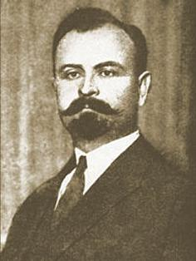 2 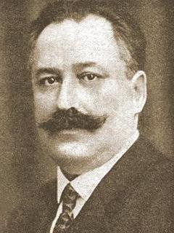 3 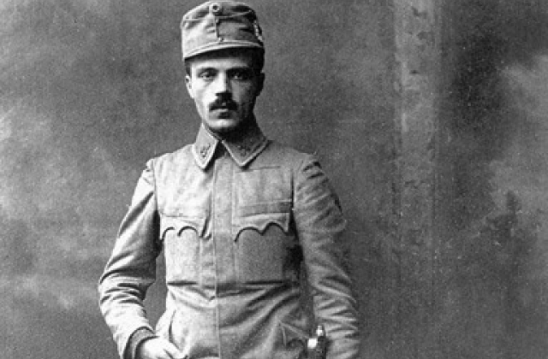 4 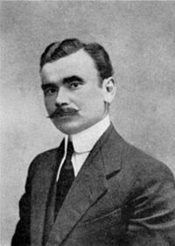
1 | 2 | 3 | 4

ІII РІВЕНЬ
- Напишіть стислу порівняльну характеристику діяльності партій конституційних демократів (КД) та соціалістів-революціонерів (СР) від створення до кінця існування за наступною схемою: а) час та обставини виникнення та занепаду, б) лідери та провідні діячі, в) участь в легальній та нелегальній політичній боротьбі, г) основні програмові положення, д) причини популярності/непопулярності в Україні.

- Прочитайте уважно уривки з героїчної поеми XVI ст.

Табір Острозький в безладді, зруйнований табір козацький,
Битва шаліє усюди, і крики людей і сурм звуки
Аж до зірок долітають, і всім тут, не кинувши зброї,
Гарно померти, страхіття жахливе по табору бродить…

… Саме тоді до старенького князя долинула звістка,
Що прибуває до нього посольство від війська повстанців
«Бачимо ми вже провину свою в цій ганебній події,
Ми ж принесли цю війну, — гарячкове тремтіння…»

… Тільки вони закінчили, промовець із княжої волі
Лагідним голосом їм відповів отакими словами:
«Що ж наробило це ваше шалене свавілля? Пожежа
Ця громадянська змогла розв’язати війну братовбивчу,
Знищити лари та вигнати русів із їхніх поселень…»

Про яку подію йде мова в тексті? Що ви знаєте про неї? Як вона вплинула на подальшу історію України? Як і з чиєї точки зору висвітлює автор поеми цю подію і як її оцінюють сучасні історики?

11 клас

I РІВЕНЬ
Завдання № 1
1.1.1. Яке явище виникло першим за хронологією?
А поглиблення майнової і соціальної нерівності
Б перехід до відтворювальних форм господарства
В розвиток кочового господарства
Г виникнення перших державних утворень
1.1.2. Як називали стародавніх слов’ян у писемних джерелах I–II ст.?
А антами Б готами В склавинами Г венедами
1.1.3. Про похід якого Київського князя розповідається в уривку західноєвропейської хроніки? «Король цього народу був на ім’я _________. Він зібрав тисячу, а може більше того човнів і рушив на Константинополь… Бог наслав вітер на море, яке перед тим було спокійне: інакше грекам було б незручно кидати вогонь. Побачивши це русь скоріш кидається в море з кораблів… Після того ____________ з великим соромом вернувся до своїх».
А Ігор 945 р. Б Олег 907 р. В Володимир 982 р. Г Аскольд 860 р.
1.1.4. Поняття «чернь», «скань», «зернь» дають змогу характеризувати:
А технології давньоруського ювелірного мистецтва
Б систему письма давньоруських іконописців
В способи письма на берестяних грамотах
Г методи кам’яного будівництва на Русі
Завдання № 2
1.2.1. Хто був сучасником князя Федора Коріятовича?
А молдавський господар Штефан III
Б московський князь Іван III
В київський князь Володимир Ольгердович
Г кримський хан Менглі-Гірей
1.2.2. У якому з тверджень охарактеризовані засади, на яких виникла греко-католицька церква?
А підпорядковувалася константинопольському патріархові, залишала мовою богослужіння церковнослов’янську
Б цілком залишалася на засадах православного віровчення, проте для богослужінь використовувалася латина
В цілком залишалася на засадах православного вірування, проте підпорядковувалася Папі Римському
Г зберігала православний обряд, визнавала деякі важливі догмати католицького віровчення
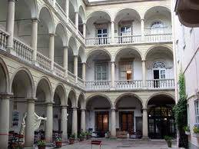
1.2.3. Центр якого воєводства від 1580 р. прикрашав зображений будинок-палац?

А Подільського
Б Руського
В Волинського
Г Белзького

1.2.4. Автором якого з указаних полемічних творів був Герасим Смотрицький?
А «Послання до єпископів» Б «Тренос, тобто Плач»
В «Ключ царства небесного» Г «Про єдність божої церкви»
Завдання № 3
1.3.1. Що в Гетьманщині називали Військовим скарбом?
А військову здобич Б гроші й золоті запаси гетьмана
В державні землі Г мануфактури з виробництва зброї
1.3.2. Коли Б. Хмельницький виголосив промову, слова з якої наведено? «Від шведського короля я ніколи не відійду, то що в нас давня дружба. Шведи люди правдиві; всякої дружби й приязні додержуються, слово своє тримають; а царська величність наді мною і над усім Військом учинив немилосердя своє: помирившися з поляками, хотів було віддати нас їм у руки. Тепер слух до нас доходить, що государ послав проти нас, шведів і угорців ляхам на допомогу 20 тис. ратних людей». А 1648 р. Б 1653 р. В 1655 р. Г 1657 р.
1.3.3. У роки Руїни Запорізька Січ:
А проводила самостійну внутрішню і зовнішню політику
Б була складовою Правобережної України
В підпорядковувалася турецькому султану
Г була складовою Лівобережної України
1.3.4. Міщани Лівобережної Гетьманщини на початку XVIII ст. були:
А вписані до реєстру городового козацтва й виконували воєнну повинність
Б особисто вільними та сплачували податки, виконували державні повинності
В залежні від козацької старшини на правах рангового володіння
Г зрівняні в правах зі шляхтою та мали власний становий суд
Завдання № 4
1.4.1. У 1860 р. французький журналіст так писав про українське місто. «У ньому було би добре жити, якщо б його вулиці були бруковані та освітлені, вистачало питної води і люди не крали немов би у лісі». Яке це місто? А Київ Б Олександрівськ В Харків Г Одеса
1.4.2. Просвітник і діяч національного відродження кримсько-татарського народу:
А І. Гаспринський Б А. Куїнджі В А. Кримський Г Н. Челебіджіхан
1.4.3. Зі спогадів учасника Першої світової війни М. Головіна. «...Важко словами передати весь драматизм становища. Тільки частина бійців, що знаходилася на фронті, була озброєною, інші ж чекали смерті свого товариша, щоб, у свою чергу, взяти до рук гвинтівку. Вищі штаби визискувались у винахідництві, часом досить невдало, тільки б як-небудь викрутитись із катастрофи. Так, наприклад, у моє буття генерал-квартирмейстером 9 армії згадую телеграму штабу Південно- Західного фронту, отриману в серпні ___ року, про озброєння частини піхотних рот сокирами, насадженими на довгі топорища.» Події якого року війни описує військовий?
А 1914 р. Б 1915 р. В 1916 р. Г 1917 р.
1.4.4. Яка українська партія в 1920–30-х рр. мала найбільше представництво у Польському Сеймі? А КПЗУ Б ОУН В УНДО Г УСДП
II РІВЕНЬ
Завдання № 1
2.1. Розташуйте у хронологічній послідовності події:
А ліквідація багатопартійності в УСРР
Б голод у південних губерніях УСРР
В ухвалення другої конституції УСРР
Г входження УСРР до складу СРСР
1 | 2 | 3 | 4

Завдання № 2
2.2. Установіть відповідність між

1 об’єднання, у яких капітал поділявся на паї, співвласники несли відповідальність за справу та отримували частку прибутку | А концесія
2 примусове відчуження майна, яке здійснюється державною владою | Б акціонерне товариство
3 договір передачі на певних умовах і певний термін громадянам або юридичним особам, здебільшого іноземцям, права експлуатації лісів, надр, підприємств, що належать державі | В парцеляція
4 об’єднання державних військових підприємств, керівництва збройних сил, урядової бюрократії, які розробляють і виготовляють військову продукцію | Г ВПК
 | Д експропріація
Завдання № 3
2.3. Установіть відповідність між наслідками подій і фото:
А наслідки Другої світової війни
Б наслідки розвитку науково-технічної революції
В наслідок агресивної зовнішньої політики СРСР у 1920–30-х рр.
Г наслідок модернізації суспільства
Д наслідок колективізації УСРР
1 | 2 | 3 | 4

1 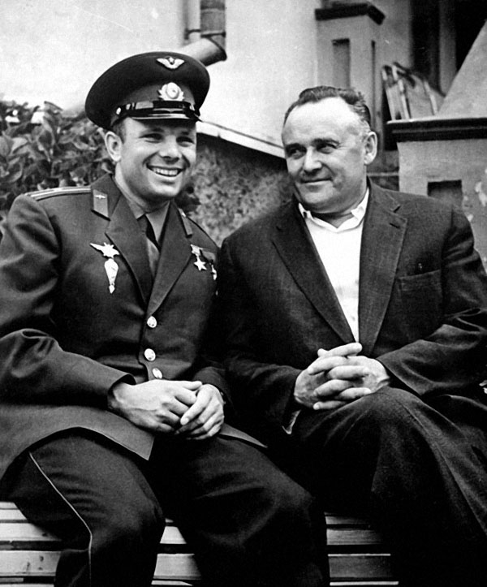 2 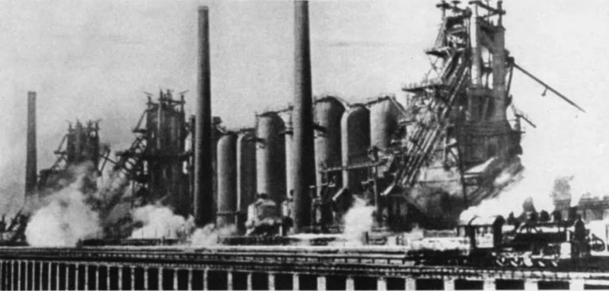 3 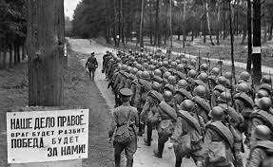 4 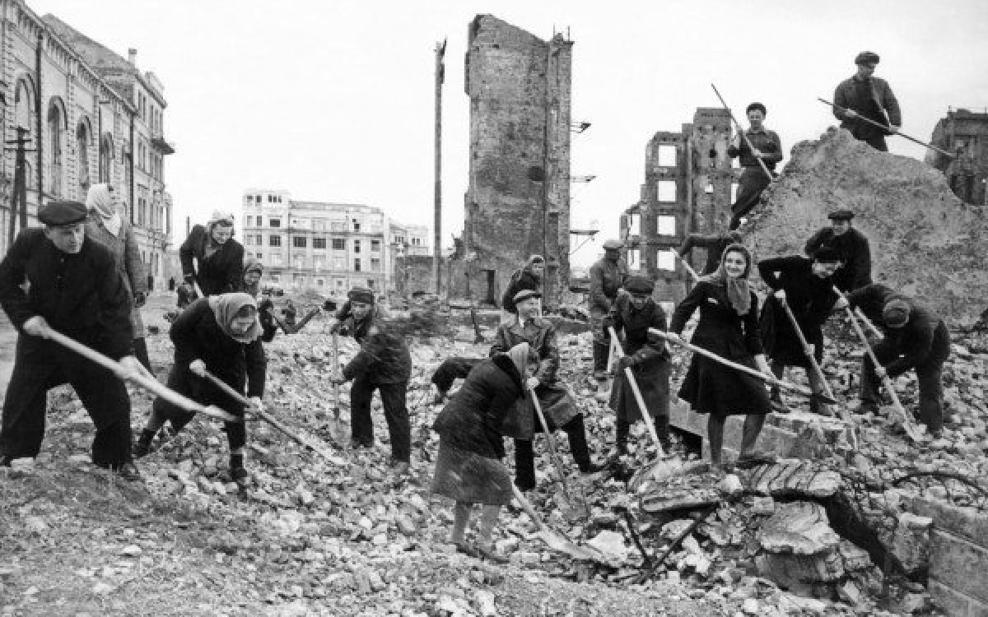

ІII РІВЕНЬ

- Протягом першої половини XX ст. в Україні як мінімум двічі запроваджувалася політика українізації (у 1917-1920 рр. та у 1920-х – на початку 1930 х рр.) Опишіть схожі та відмінні риси обох періодів. Якими були мета, методи та наслідки українізації в першому та другому випадках?

- Ці дві історичні постаті назавжди увійшли в історію своїх країн (друга з них – Україна, перша – сусідня країна) в якості яскравих символів. Перший був більш ніж на одинадцять років старший за другого, народився в місті, що тепер є столицею не його держави, навчався в Харківському імператорському університеті, звідки був виключений за революційну діяльність. Другий – народився в колишньому козацькому полковому місті, де й навчався в семінарії. Перший був дворянином, другий походив з міщанської родини. Доля звела їх разом на переговорах, що відбулися рівно сто років тому. Їхня співпраця мала вельми неоднозначні наслідки для їхніх країн. В рік, коли другий загинув, перший досяг піку своєї влади.

Про кого йде мова? Про які переговори йдеться? Назвіть ще які-небудь подробиці життя цих діячів. Дайте зважену історичну оцінку їхньої окремішньої та спільної діяльності.

Контрольні завдання з історії України
(відділення філософії та суспільствознавства, хімії та біології)

9 клас

I РІВЕНЬ

Завдання № 1
1.1.1. Вкажіть, що стало одним із наслідків винайдення первісною людиною лука й стріл?
А криза й занепад рибальства та збиральництва
Б перехід людини до осілого способу життя
В суттєве зростання продуктивності праці мисливців
Г перехід до відтворювальних форм господарювання
1.1.2. Як називалася археологічна культура хліборобів доби енеоліту на території сучасної України?

А буго-дністровська
Б дніпро-донецька
В середньостогівська
Г трипільська

1.1.3. Відносини з якою країною були пріоритетними для князів Аскольда, Олега, Ігоря?

А Візантійською імперією
Б Арабським халіфатом
В Священною Римською імперією
Г Хозарським каганатом

1.1.4. У якому році відбулася подія, описана в уривку з джерела? «Данило вийшов з військом із Холма та на третій день став у Галичі. …ввійшов у свій город та прийняв стіл свого батька, та проголосив перемогу».
А 1199 р. Б 1205 р. В 1238 р. Г 1245 р.
Завдання № 2
1.2.1. Поширення якої форми господарювання в XVI ст. спонукало сучасника зробити висновок: «Братія шляхетська, побачивши перед собою родючі українські землі, думала не про татар та козаків, а про нову здобич для польського плуга»?
А зимівник Б хутір В фільварок Г слобода
1.2.2. Знайдіть зайвий термін:
А православ’я Б протестантизм В католицизм Г іудаїзм
1.2.3. За влучним висновком М.Грушевського, «йому випала доля степового короля – людини, яка надала перших організаційних форм козаччині, не підозрюючи, що за неповні 100 літ його творіння захитає підвалини Речі Посполитої». Назвіть особистість:
А Б.Вишневецький Б П.Канашевич-Сагайдачний В І.Сірко Г Т.Трясило
1.2.4. Із кого складався уряд української козацької держави – Війська Запорозького, що постала в результаті Національно-визвольної війни під проводом Б.Хмельницького?
А полкової старшини Б генеральної старшини
В полковників Г представників усіх верств суспільства
Завдання № 3
1.3.1. «У 1652 р. був осаджений на р.Тихій сосні і Острогощі український полк у 1000 чоловік з полковником Іваном Зіньківським і усією полковою та сотенною старшиною. Полковник дістав двір у 300 кв.саженів, прості козаки – тільки по 70. Кожному одведено землю під городи, клуні й токи. Усім була одведена земля на поле, покос. Надана царем грошова допомога на будівлю і сіянку ярини, на прокорм жита й овса». Яку територію України заселяли козаки?
А Правобережну Б Західну В Південну Г Слобідську
1.3.2. Що спричинило відновлення гетьманського правління в 1727 р. на території Лівобережної Гетьманщини?
А утворення Задунайської Січі Б загроза чергової війни з Туреччиною
В повстання С.Палія на Правобережжі Г перший поділ Речі Посполитої
1.3.3. У якому місті розташовувався палац гетьмана К.Розумовського?
А Чигирин Б Глухів В Батурин Г Київ
1.3.4. Хто не відносився до уславлених музикантів України?
А Д.Бортнянський Б А.Ведель В М.Березовський Г Я.Погребняк
Завдання № 4
1.4.1. Російський суспільний рух на українських землях у першій третині XIX ст. існував у формі:
А масонських лож і таємних організацій майбутніх декабристів
Б повстанських загонів і терористичних організацій
В таємних братств і революційних клубів
Г політичних партій та організацій
1.4.2. Яка подія створила передумови для українського національного відродження на західноукраїнських землях наприкінці ХVIII – на початку ХIХ ст.?
А реформи Марії Терезії та Йосифа II
Б ліквідація Речі Посполитої
В рух декабристів у Росії
Г повстання на Поділлі під проводом У.Кармалюка
1.4.3. Які твердження є вірними:
«…успіх застосування колонізаторської політики російського уряду в останню чергу став можливим і через брак більш-менш помітного прошарку української економічної, військово-політичної та інтелектуальної еліти» (О. Реєнт);
«Носіями «української ідентичності» на західноукраїнських землях виступали більш свідомі та культурні діячі саме з вищого духовенства» (В. Литвин).
А перше Б обидва В друге Г обидва неправильні
1.4.4. Герб якого українського воєводства другої половини ХVI – першої половини ХVII ст. зображено на малюнку?
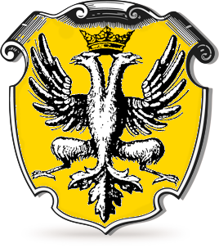
А Чернігівське
Б Белзьке
В Брацлавське
Г Подільське

II РІВЕНЬ
Завдання № 1
2.1. Розташуйте у хронологічній послідовності події:
А перший поділ Речі Посполитої
Б ліквідація Кримського ханства
В ліквідація полкового устрою на Слобожанщині
Г захоплення Австрією Буковини

Завдання № 2
2.2. Установіть відповідність між поняттями та їх визначеннями
1 Бароко | А напрям у європейському мистецтві ХVII– початку ХIХ ст., який орієнтувався на зразки античного мистецтва та керувався принципами раціоналізму
2 Романтизм | Б Напрям у мистецтві та літературі кінця ХVI– ХVIII ст., який охоплював усі види творчості й характеризувався динамізмом, декором, переважанням форми над змістом
3 Класицизм | В Напрям у мистецтві ХIХ ст., який намагається створити правдивий образ існуючого світу, показати всі його позитивні і негативні сторони
4 Рококо | Г Напрям у літературі, науці і мистецтві, що виник наприкінці ХVIII ст. і набув поширення у першій половині ХIХ ст., характеризується відмовою від суворої нормативності в художній творчості, культі почуттів людини
 | Д Мистецький стиль, що прийшов в українські землі у другій половині ХVIII ст., використовувався передусім у розплануванні і декорації інтер’єру палаців і церков
1 | 2 | 3 | 4

Завдання № 3
2.3. Установіть відповідність між архітектурними пам’ятками та їх назвами:
А Успенська соборна церква Почаївської лаври
1 | 2 | 3 | 4
В Покровський собор у Харкові
Б Преображенська церква у Великих Сорочинцях
Г Георгіївська церква Видубецького монастиря в Києві
Д замок у Підгірцях (Львівщина)

1 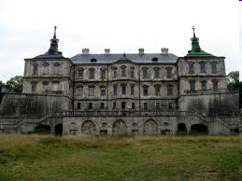 2 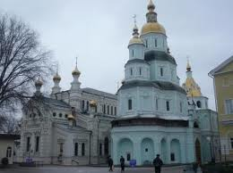
3 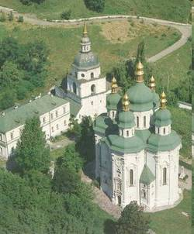 4 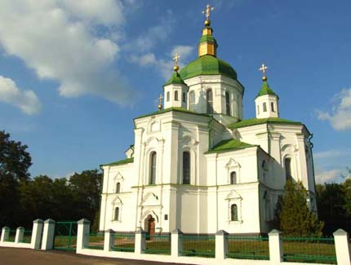
III РІВЕНЬ
Максимум балів за одне завдання – 5

- Напишіть статтю для путівника на тему: “Чигирин-Гадяч-Батурин-Глухів: від столиці до провінції. Непроста доля українських козацьких столиць у XVII-XXI ст.”

- Уважно прочитайте уривок з документу:
“На місце старшого, який більше не буде вибиратись серед козаків, ми будемо ставити старшого комісара, від сейму до сейму, за рекомендацією гетьманів, — людину, яка була б народжена в шляхетському стані, в лицарській справі досвідчена, підтримувала б у війську лад, запобігала б усяким бунтам, була б справедлива до вбогих людей і з розпорядження гетьмана приходила б у той час і на призначене місце, де потребуватиме Річ Посполита. Він мусить бути приведений до присяги… Цьому комісарові мусять коритися осавули, полковники, сотники, як і все військо. Всі вони, також полковники з комісаром, мусять залежати від гетьмана. Більше того: і осавулами мусять бути шляхтичі, досвідчені в лицарському ремеслі, випробуваної доблесті і віри. Сотники і отамани можуть обиратися з самих козаків, добре заслужених перед нами і Річчю Посполитою, і людей лицарських…”

Що це за документ? Коли і за яких обставин його було прийнято? Які наслідки його прийняття для української історії?

10 клас

I РІВЕНЬ
Завдання № 1
1.1.1.У який період розвитку первісного суспільства на українських землях з’являються наскельні малюнки, різьблені орнаменти на виробах, прикраси?
А палеоліт Б мезоліт В неоліт Г енеоліт
1.1.2. Шо з наведеного стосується історії сарматських племен?
1. грабіжницькі напади на придунайські провінції Римської імперії
2. створення рабовласницької держави
3. ведення осілого способу життя
4. формування загонів важкоозброєної кінноти
5. витіснення кіммерійців на кримський півострів
6. поширення християнства серед панівної верстви суспільства
7. збереження пережитків матріархату
А 1,4,5 Б 2,3,6 В 1,5, 7 Г 1,4,7
1.1.3. Який київський князь із зовнішньополітичних міркувань налагодив контакти з імператором Священної Римської імперії?
А Аскольд Б Олег В Ольга Г Святослав
1.1.4 Як називалася в Київській Русі частка члена князівського роду в родовому володінні?
А уділ Б лен В посад Г вотчина
Завдання № 2
1.2.1. Який удільний князь, демонструючи свою економічну могутність та прагнення позбутися залежності від Вільна, карбував власну монету?
А волинський князь Любарт Гедимінович
Б київський князь Володимир Ольгердович
В волинський князь Свидригайло Ольгердович
Г київський князь Олелько Володимирович
1.2.2. Яка Запорізька Січ була заснована після Томаківської?
А Базавлуцька Б Микитинська В Хортицька Г Чортомлицька
1.2.3. Який документ регламентував відносини між реєстровими козаками і владою Речі Посполитої в роки «золотого спокою»?
А «Пункти для заспокоєння руського народу» Б Куруківська угода
В Переяславська угода Г «Ординація війська Запорозького»
1.2.4. Перемога козаків у битві під Батогом сприяла:
А вступу Московської держави у війну проти Речі Посполитої
Б підписанню Зборівського договору
В укладенню союзу з Молдавією
Г поширенню влади гетьмана на західноукраїнські землі
Завдання № 3
1.3.1. Якою була основна форма набуття землі поселенцями в Слобідській Україні?
А викуп Б займанщина В пожалування Г оренда
1.3.2. Які українські землі увійшли до складу Османської імперії в добу Руїни?
А Східна Галичина Б Запорожжя В Лівобережжя Г Західне Поділля
1.3.3. Хто був видатним художником гравером?
А І.Щирський Б Й. Кондзелевич В І.Руткович Г В.Боровиковський
1.3.4. В якому році виданий документ? « Почали вони надто далеко поширювати своє зухвальство, привласнюючи і вимагаючи врешті для себе, начебто як надбання їхньої власності, не тільки всі ті землі, які ми придбали в останній війні від Порти Оттоманської, але навіть і ті, які зайняті поселеннями в Новоросійській губернії, мотивуючи, начебто їм і ті, й інші здавна належали… Запроваджуючи власне хліборобство, ліквідовували вони цим саму підвалину залежності їх від престолу нашого і задумували створити із себе посеред вітчизни область повністю незалежну під власним своїм несамовитим управлінням…»
А 1764 р. Б 1775 р. В 1781 р. Г 1778 р.
Завдання № 4
1.4.1. Хто з відомих українських істориків залишив такі спогади? «Написання суцільної історії України стало моєю задушевною гадкою, до певної міри питання честі своєї і свого покоління, супроти того, що й найвидатніші репрецентати української історіографії старшої генерації тоді ще не вважали се річчю, для якої час ще не наспів, бракує матеріалу, зістаються великі прогалини тощо… Зайнявши кафедру, я сім семестрів із ряду (1894–1897 рр.) читав загальний курс історії України. Курс сей мав послужити мовби скелетом тої задуманої історії».
А М.Грушевський Б Д.Багалій В Д.Яворницький Г І.Крип’якевич
1.4.2. Газета «Утро России» на початку ХХ ст. писала, що «ні для кого не було таємницею, що в залізоробній промисловості влада Продамету майже безмежна. Перефразувавши слова Людовика ХIV, вона з гордістю може сказати: «Металургія – це я». Яке явище характеризує подане джерело?
А політика вільної торгівлі Б державне регулювання економіки
В протекціонізм Г монополізація
1.4.3. Про що говориться в українській пісні?

Ой, Канадо, Канадочко,
Яка ж ти зрадлива,
Не одного чоловіка з торбою пустила.

Нема там і дня такого,
Щоб щось не сталось
Тому побив уголь плечі,
Того поламало…

Ой, Канадо, Канадочко,
Яка ж ти зрадлива,
Не одного чоловіка
З жінкой розлучила.

А малоземелля селян
Б трудову еміграцію
В дискримінацію українців
Г боротьбу за соціальні права

1.4.4. «Як і при Центральній Раді всю вину ми склали на руських більшовиків. Вони, мовляв, ішли на Україну із своїми військами й били нас. І знов треба було щиро й одверто сказати, що коли б проти нас не було повстання нашого власного селянства й робітництва, то російський совєтський уряд не зміг би нічого зробити проти нас». Кому належать дані слова?
А Д.Троцький Б Є.Петрушевич В Н.Махно Г В. Винниченко
II РІВЕНЬ
Завдання № 1
2.1. Розташуйте у хронологічній послідовності події:
А створення у Львові товариства «Просвіта»
Б перетворення літературного товариства ім.Т.Шевченка на наукове (НТШ)
В створення русько-української радикальної партії
Г зародження москвофільської течії в суспільно-політичному русі Галичини

Завдання № 2
2.2. Установіть відповідність між подіями та їх результатами й наслідками
1 Другий зимовий похід армії УНР | А націоналізація промисловості, створення сільськогосподарських комун
2 Прихід до влади гетьмана П.Скоропадського | Б відновлення права приватної власності на землю, створення державного бюджету
3 Брест-Литовський договір між УНР і державами Четверного союзу | В відновлення влади Української Центральної Ради в умовах окупації
4 Розгром П.Врангеля в Криму | Г припинення широкомасштабних бойових дій на території України
 | Д завершення збройної боротьби за незалежність України
1 | 2 | 3 | 4

Завдання № 3
2.3. Установіть відповідність між портретами історичних діячів
А Д.Многогрішний Б П.Калнишевський В І.Богун Г І.Сірко Д І.Самойлович

1 | 2 | 3 | 4
1 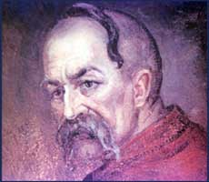 2 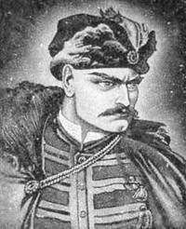
3 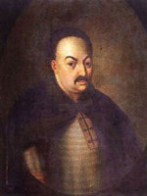 4 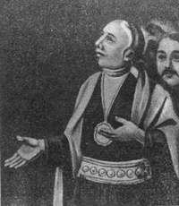

III РІВЕНЬ

Максимум балів за одне завдання – 5

- На честь цього політичного довгожителя Європи названі готелі та кафе в сучасному Львові, в них висять репродукції його портретів. Він за трагічних обставин втратив дружину, брата, сина, а загибель його племінника спричинила подію світового масштабу. Його держава ненадовго пережила його самого.

Про кого йде мова? Що Вам відомо про цього політика та його родичів? Чому пам’ять про цю особу до сих пір є важливою для львів’ян та мешканців інших західноукраїнських міст? Як вітчизняні історики та сучасні шкільні підручники оцінюють цього діяча і його політику щодо українців? Чи згодні Ви з ними і чому?

2. Напишіть есе на тему: “Урбанізація та зміни в повсякденному житті українських міст під владою Російської імперії в другій половині XIX ст.”

11 клас

I РІВЕНЬ
Завдання № 1
1.1.1. Поява керамічного посуду – це визначна прикмета епохи
А палеоліту Б мезоліту В енеоліту Г неоліту
1.1.2. Знайдіть зайвий термін:
А колонія Б метрополія В сатрапія Г поліс
1.1.3. Під 1053 роком Нестор з гордістю занотував у своєму літописі. «У Всеволода народився син від дочки царської грекині, й назвав його батько Володимиром». Під яким іменем син Всеволода увійшов до історії Київської Русі?
А Мономах Б Хоробрий В Удалий Г Красне Сонечко
1.1.4. Зміни в політичному устрої Київської Русі в ХI –ХIII ст. пов’язані:
А із обмеженням влади великого київського князя лише судовими функціями
Б із появою та функціонуванням інституту загальноруських князівських з’їздів
В із занепадом і зникненням віча – органу громадського та державного управління
Г із перетворенням боярської ради з дорадчого органу при князі на урядовий орган
Завдання № 2
1.2.1. У якій сфері запроваджувала зміни «Устава на волоки», видана королем Сигізмундом II Августом у 1557 році?
А міському самоврядуванні Б зовнішній торгівлі
В сільському господарстві Г правах православного духівництва
1.2.2. Сучасний український історик Н.Яковенко писала: «_________ унія принесла в Україну розбрат, кров і спустошення, але водночас – вивела її зі стану двохсотлітньої сплячки, розбудила для опори й боротьби за виживання усі зачаєні доти прояви суспільної активності: релігійної, національної, економічної, збройної. Усе те, що жевріло під товщею вод історії, спалахнуло з новою силою як неугасна купина народного руху». Про яку унію йде мова?
А Кревська Б Люблінська В Городельська Г Берестейська
1.2.3. В уряді якої держави існувала важлива і впливова жіноча посада?
А Московське царство Б Річ Посполита В Франція Г Кримське ханство
1.2.4. Що з названого є одним із наслідків Хотинської війни?
А загострення відносин між українським козацтвом і владою Речі Посполитої
Б припинення морських походів козаків проти Османської імперії
В втрата Річчю Посполитою контролю над українськими землями
Г укладення «вічного миру» між Річчю Посполитою і Московією
Завдання № 3
1.3.1. «В Криму його ім’я наводило такий страх, що орда щоденно пильнувала та була готова до бою… Татари цілком серйозно вважали його шайтаном і навіть своїх дітей, коли вони плакали і їх не могли заспокоїти, лякали. _________ був чоловіком гожим, бойової вдачі, не боявся ані сльоти, ані морозу, ані спеки. Він був чуйним, обережним, терпляче зносив голод, був рішучим у воєнних небезпеках і завжди тверезим».
А І.Брюховецький Б Ю.Хмельницький В І.Сірко Г П.Дорошенко
1.3.2. У якому році святкували 350-ту річницю перемоги в Конотопській битві?
А 1954 р. Б 1991 р. В 2010 р. Г 2009 р.
1.3.3. Про яку пам’ятку йдеться: «зразок садово-паркового мистецтва, відкрита 1802 р. Автором проекту парку був польський офіцер Людвік Метцель. Під його безпосереднім керівництвом споруджено ставки, шлюзи, фонтани і водоспади, острів Анти-Цирцеї, підземну річку, мости, гроти, Єлісейські поля, дорожно-алейну систему, встановлено статуї?»
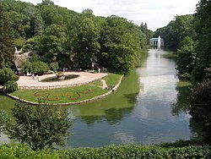
А парк «Софіївка» в Умані
Б парк «Олександрія» в Білій Церкві
В палац Розумовського з парком в Батурині
Г палац Галагана з лісопарком на Чернігівщині

1.3.4. Культурно-просвітні об’єднання української національної інтелігенції на українських землях Російської імперії у др.пол. ХIХ ст. називалися:
А земства Б громади В ради Г братства
Завдання № 4
1.4.1. Українські парламентські громади в I та II Державних Думах Російської імперії обстоювали:
А гасло ліквідації «межі осілості» в українських губерніях
Б вимогу створення української автокефальної церкви
В право України на початкову школу і судочинство українською мовою
Г ідею скасування Емського указу
1.4.2. Хто з військових діячів громадянської війни згадується у мемуарах сучасника? «Антанта озброювала, одягала й годувала армію ____ . Постачала її ліками, в той час як для армії УНР, навіть, ліків західні демократії не давали, через що українське військо й вимирало від тифу. Та армія ___ розкладалася головне від поразок у війні з Червоною армією».
А Д.Вітовський Б С.Петлюра В В.Антонов-Овсієнко Г А.Денікін
1.4.3. «Уряд старався реалізувати постулат Вінцентія Вітоса, щоб земля з рук польського поміщика переходила до рук польського селянина. Суто політичні мотиви мало проведення в 1921–1923 рр. акції військового осадництва. Вона привела до створення на Волині понад 3,5 тис. земельних наділів, на яких оселено колишніх солдатів Війська польського. Очевидним результатом напливу військових колоністів стали…».
А інтенсифікація сільського господарства
Б загострення національних відносин
В заснування кооперативів
Г навернення українців у католицтво
1.4.4. Збройний опір Червоній армії під час її вступу на територію західноукраїнських земель у 1939– 1940 рр. чинили:
А підрозділи польської армії
Б підрозділи фашистської німецької армії
В загони ОУН та УПА
Г місцеве населення

II РІВЕНЬ
Завдання № 1
2.1. Розташуйте у хронологічній послідовності події:
А створення системи раднаргоспів
Б початок освоєння цілинних земель
В політ першої людини в космос
Г засудження культу особи Й.Сталіна на ХХ з’їзді КПРС

Завдання № 2
2.2. Установіть відповідність між термінами і їх значенням:
1 принцип організації системи управління, що полягає в підпорядкуванні місцевих органів, ланок управління та установ центру, не враховуючи особливостей та інтересів регіонів і областей | А Конфедерація
2 форма державного устрою, за якою кожна держава, що належить до союзу, зберігає незалежність, за винятком спеціальних органів для координації діяльності в певних сферах (військова, зовнішньополітична) | Б Унітаризм
3 течія у комуністичному русі, яка намагалася примирити комуністичні ідеї із завданнями національного розвитку | В Договірна федерація
4 відносини між радянськими республіками,що вживалися в офіційних документах у 1920-х рр. | Г Централізм
 | Д Націонал-комунізм
1 | 2 | 3 | 4
Завдання № 3
2.3. Установіть відповідність між плакатом та періодом історії України:
1 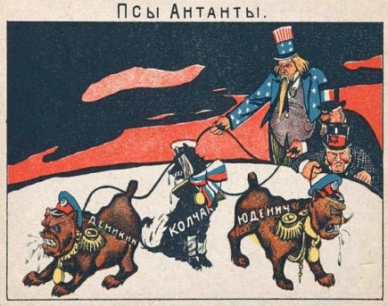 2 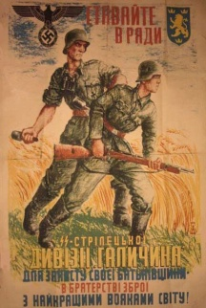
3 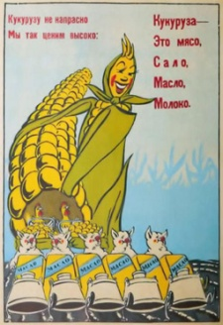 4 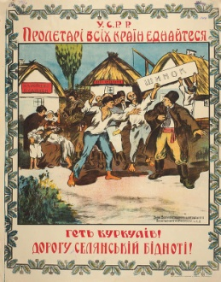

1 | 2 | 3 | 4
А Післявоєнна відбудова
Б «Відлига»
В Громадянська війна в Україні
Г Утвердження радянської влади в Україні
Д Друга світова війна

III РІВЕНЬ
Максимум балів за одне завдання – 5

- Поясніть значення термінів “радгосп” і “комнезам”. Якомога точніше вкажіть час виникнення та побутування явищ, котрі вони означають. Опишіть причини, що привели до їхньої появи та зникнення.

- Як відомо, в Радянському Союзі існував свій річний святковий цикл. З яких свят він складався? (назвіть мінімум 6 свят). Якими були мета і способи запровадження нових радянських свят? Коли саме (в який період) вони найактивніше впроваджувалися? Чи вдалося радянській святковій традиції витіснити християнську і дохристиянську святкову традицію в Україні і чому?

